④北区中津４丁目１２‐１２

　　　クロロエチレン　５地点

15A-7

15A-8

16A-9



　　　　　　　　　　　　　　　　　　　　　　　　　　　　　　　　　　　　　　　　　　　　　　　　　　　　　　　検査結果一覧



14A-7

16A-8

　　　　　　　　　　　　　　　　　　　　　　　　　　　　　　　　　　　　　　　　　　　　　　※「検出されないこと」とは、定められた測定方法により測定した場合に

おいて、その結果が当該方法の定量下限値を下回ることをいう。

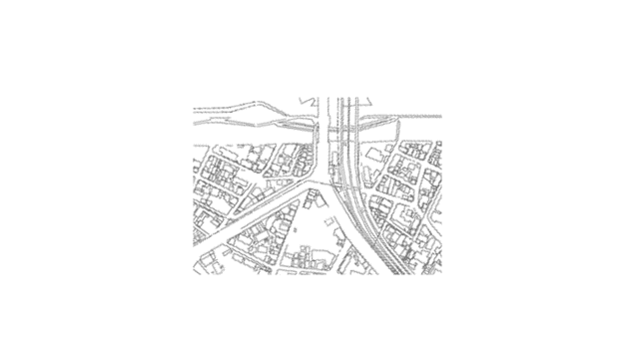

　　　　　　　　　　　　　　　詳細図（試料採取地点図）

位置図